Los conceptos son | imagen
Sexo biológico: es nuestra anatomía como femenino, masculino o intersexual. Incluye los órganos sexuales internos y externos, los cromosomas y las hormonas. Algunas personas son intersexuales en vez de femeninas o masculinas. | 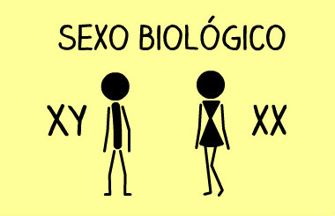
Sexualidad:Cada persona escoge cómo vivir su sexualidad, aunque esta decisión suele cambiar a lo largo de los años. Se puede hacer una primera distinción entre quienes mantienen relaciones sexuales para procrear y quienes lo hacen para sentir placer. | 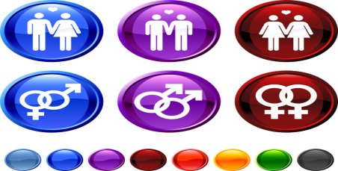
La Sexología es una disciplina científica y humanística que estudia los problemas relativos al sexo y la sexualidad en sus dimensiones bio-psico-sociales y culturales, en sus aspectos normales, disfuncionales y patológicos, con los aportes de diversas disciplinas reunidas en un campo integrador multi e interdisciplinario.

Se conoce como reproductividad a la capacidad de un individuo de engendrar hijos y de comprometerse con su crianza. Esto quiere que el término trasciende la capacidad reproductiva en sentido biológico, incluyendo también las conductas, las actitudes y los sentimientos que se vinculan a la paternidad y la maternidad. | 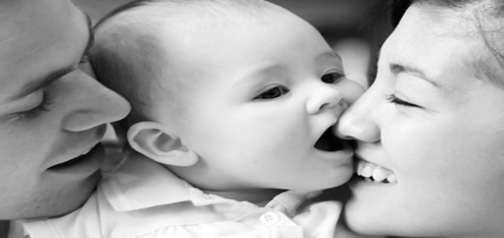
El erotismo suele verse abordado en combinación con la libido, ya que se trata de todo aquello que proviene de la zona libídica y que guarda relación con el sexo y el amor. Sin embargo, existe una especie de oposición entre el amor erótico respecto al amor que se considera marcado por el romanticismo
Identidad de género: es el estado social y legal que nos identifica como niñas o niños, mujeres u hombres. La identidad de género es cómo nos sentimos acerca de nuestro género y cómo lo manifestamos. La cultura determina los roles de género y lo que es masculino y femenino. | 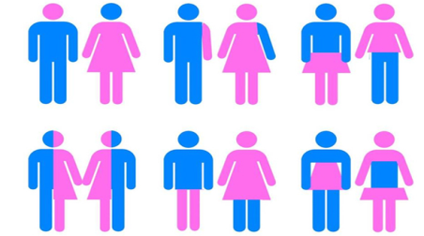
Los conceptos | imagen
rol de género: está asociada al concepto de género en las ciencias sociales. El género es una construcción social que atribuye a hombres y mujeres diversas características diferentes de acuerdo al sexo biológico. Siguiendo con este razonamiento, el rol de género es el papel que deben asumir hombres y mujeres de acuerdo a los mandatos sociales. | 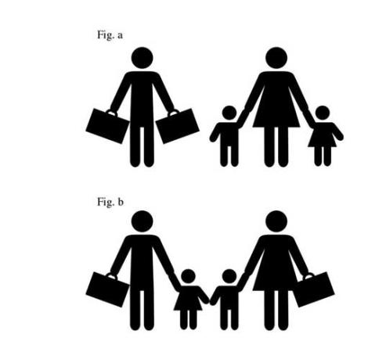
La Orientación de Género es también conocida como Orientación Sexual, es aquel deseo o interés que tiene un ser humano por otro de diferente género. El término deriva de un estudio en el que se comprobó el comportamiento de diferentes especies, no solo a los humanos sino a diversos animales que por instinto buscan la cercanía del sexo opuesto para cumplir con su directriz de reproducirse. | 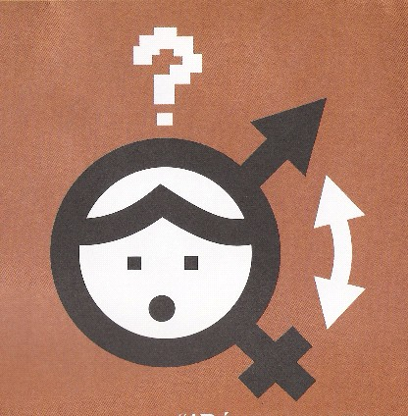

Nombre:David Alejandro Rico Esparza
1 A

